Zadanie 1. Wykonaj obliczenia.
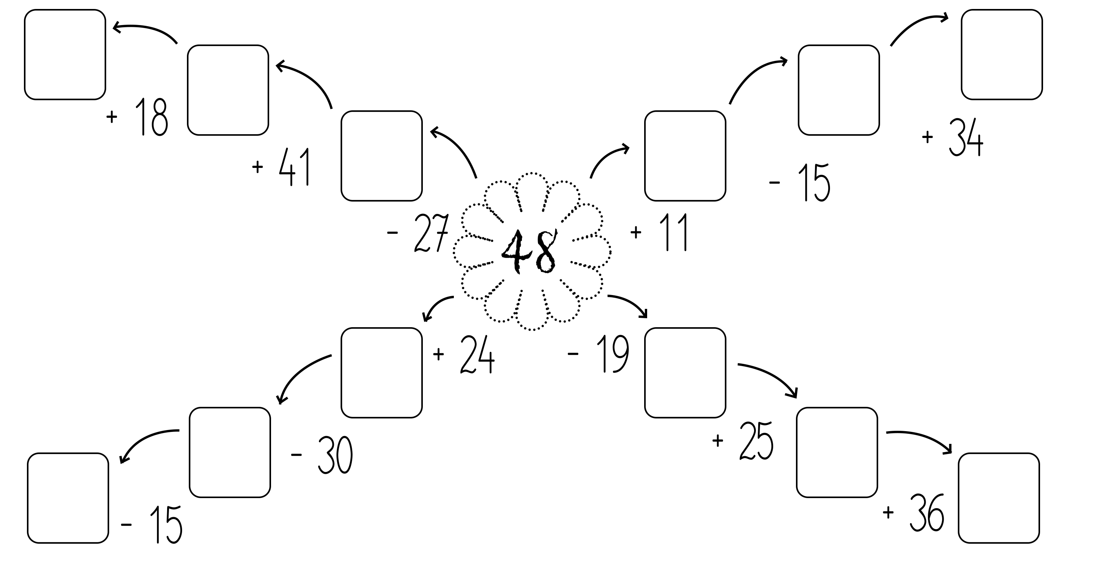

Zadanie 2. Wykonaj obliczenia wpisując wyniki dodawania w odpowiednie pola tabeli. Następnie odszukaj litery odpowiadające podanym w tabeli poniżej liczbom i odczytaj hasło.
+ | 8 | 18 | 29 | 31 | 23 | 42
28 | E | O | M | W | I | C
49 | F | J | G | W | E | D
17 | E | Z | O | Ą | Ł | W
35 | A | B | Y | N | K | O
42 | S | Ź | L | A | R | D
56 | P | H | U | T | G | K

HASŁO:
80 | 36 |  | 50 |  | 77 |  | 40 |  | 72
84 |  | 46 |  | 91 |  | 73 |  | 59 |  | 43 |  | 66 | 51 | 25

Zadanie 3
Spróbuj odgadnąć zasadę i wpisać resztę liczb.
